

МИНОБРНАУКИ РОССИИ

**Федеральное государственное бюджетное образовательное учреждение высшего образования**

**«МИРЭА – Российский технологический университет»**

**РТУ МИРЭА**

Институт кибербезопасности и цифровых технологий

Кафедра КБ-1 «Защита информации»

**ОТЧЕТ по дисциплине**

**«Управление доступом к ресурсам автоматизированных систем»**

***(наименование дисциплины)***

**ПРАКТИЧЕСКАЯ РАБОТА № 9.**

**«ЗАЩИТА ПРОГРАММНОГО ОБЕСПЕЧЕНИЯ**

**МЕТОДАМИ СТЕГАНОГРАФИИ»**

Студент: Сокол Д.М.

Шифр учебной группы: БББО-07-22

Руководитель: Ермакова А.Ю.

**Москва 202****4г.**

**Первый эксперимент.**

Добавление первого exe файла voice-ai 477 КБ на рисунке 1.

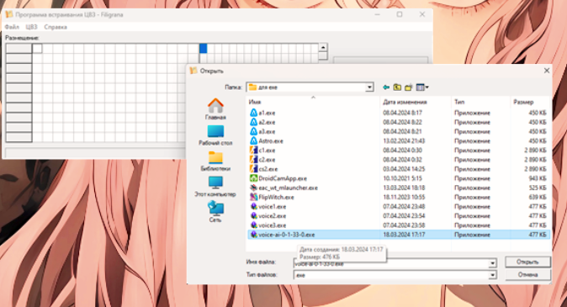

Рис. 1. Добавление exe файла voice-ai

Добавляем bmp файл под названием shef 6.20КБ на рисунке 2.

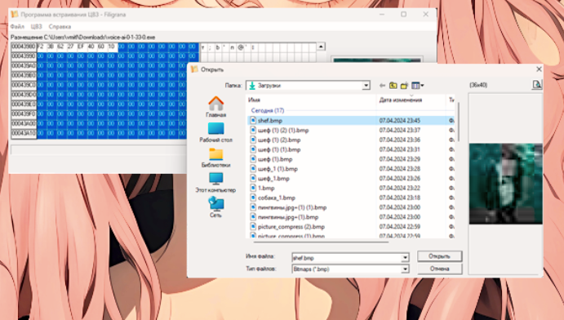

Рис. 2. Добавление bmp файла shef

Встраивание bmp файла shef на рисунке 3.

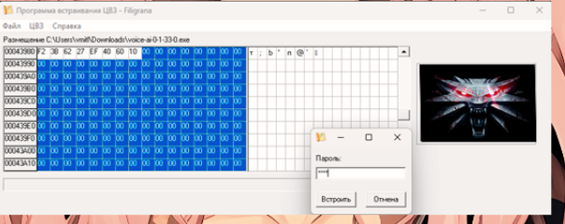

Рис. 3 .Встраивание bmp файла shef

Успешное встраивание на рисунке 4.

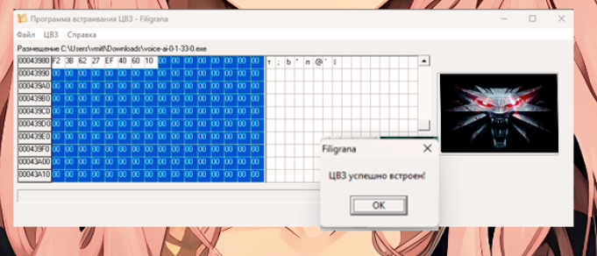

Рис. 4. Успешное встраивание

Сохранение нового exe файла на рисунке 5.

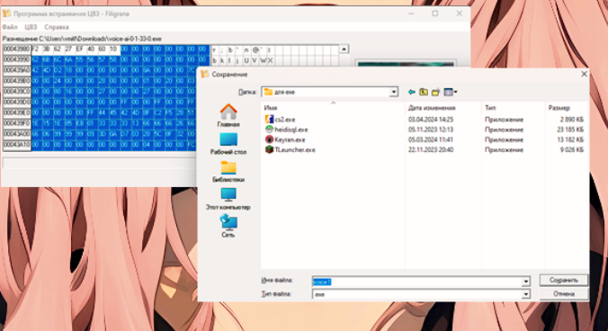

Рис. 5. Сохранение нового exe файла

Открытие измененного exe файла показано на рисунке 6.

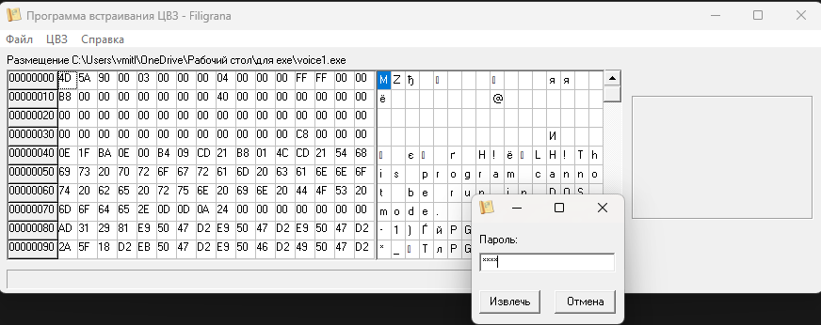

Рис. 6. Открытие измененного exe файла

Успешное извлечение изображения показано на рисунке 7.

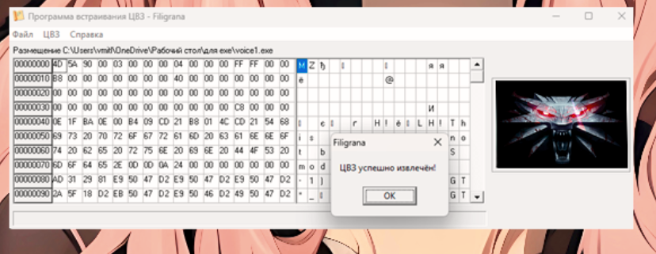

Рис. 7. Успешное извлечение изображения

Добавляем bmp файл под названием попугай 4.71КБ на рисунке 8.

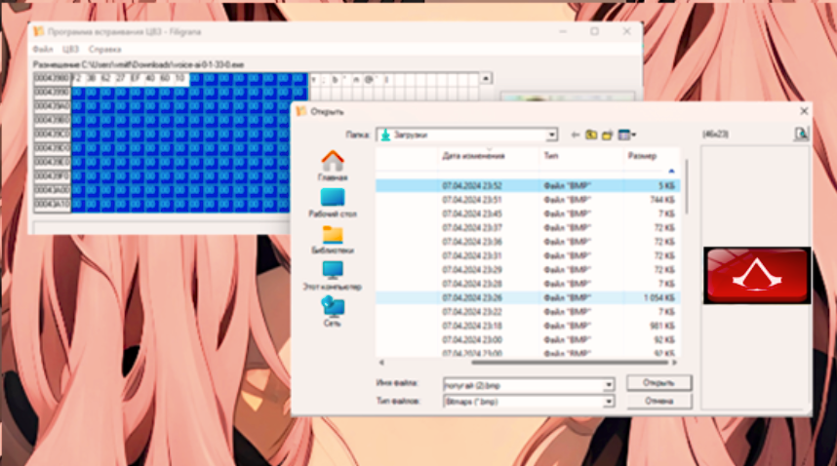

Рис. 8. Добавление bmp файла попугай

Успешное встраивание на рисунке 9.

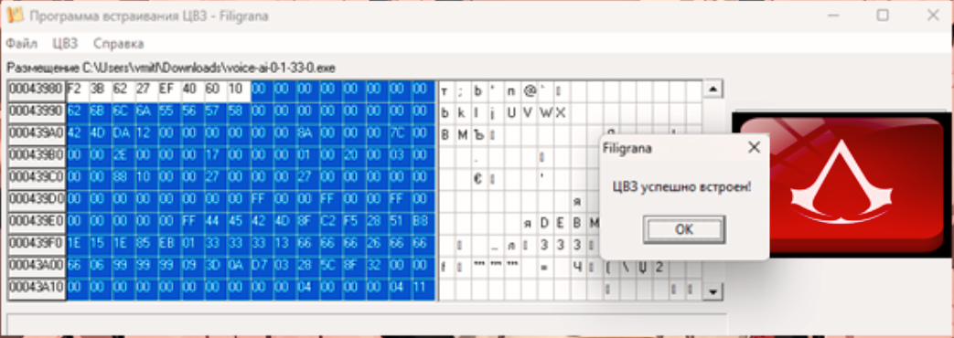

Рис. 9. Успешное встраивание

Сохранение нового файла на рисунке 10.

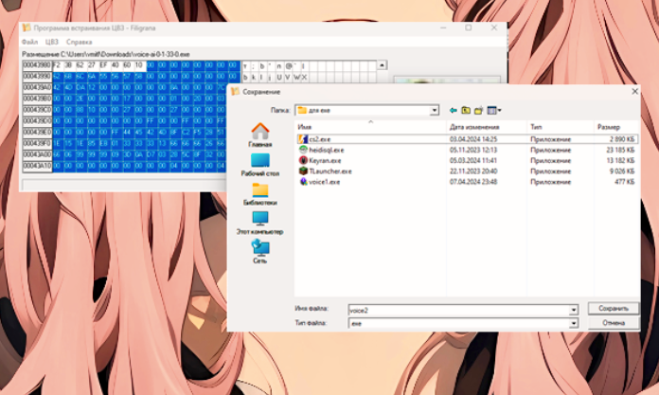

Рис. 10. Сохранение измененного exe файла

Успешное извлечение ЦВЗ на рисунке 11

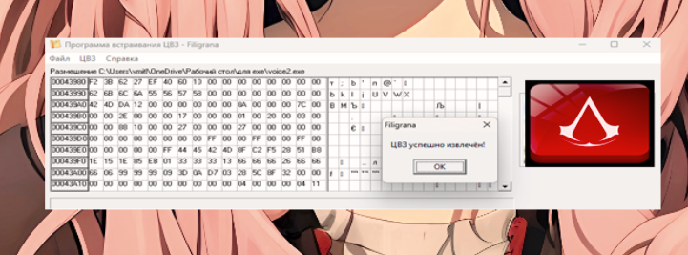

Рис. 11. Успешное извлечение ЦВЗ.

Добавление bmp под названием хомяк 7.80КБ на рисунке 12.

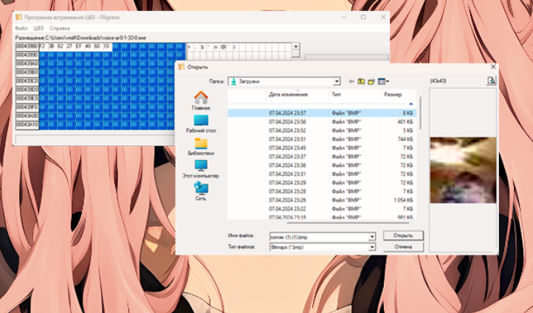

Рис. 12. Добавление bmp файла хомяк

Успешное встраивание на рисунке 13

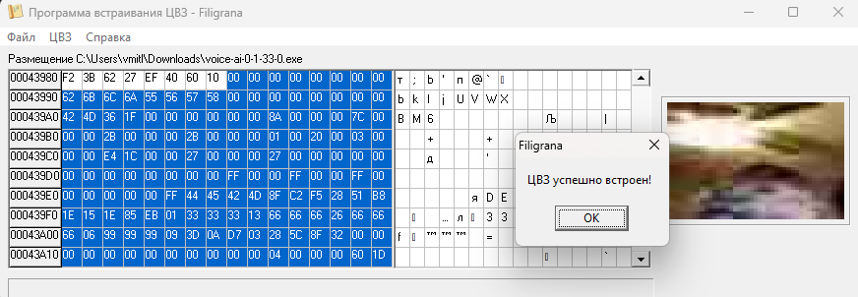

Рис. 13. Успешное встраивание

Сохранение нового файла на рисунке 14.

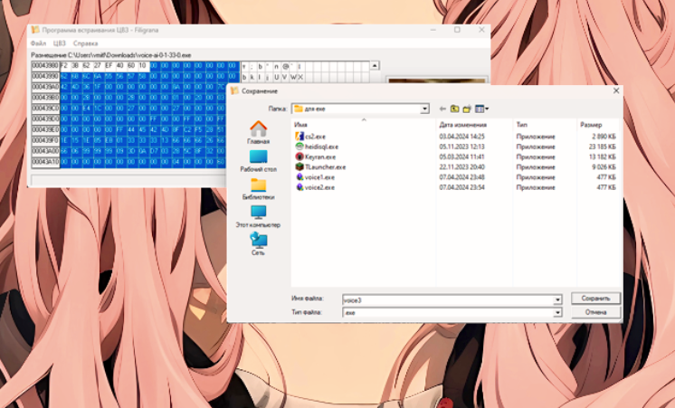

Рис. 14. Сохранение нового exe файла

Успешное извлечение ЦВЗ на рисунке 15

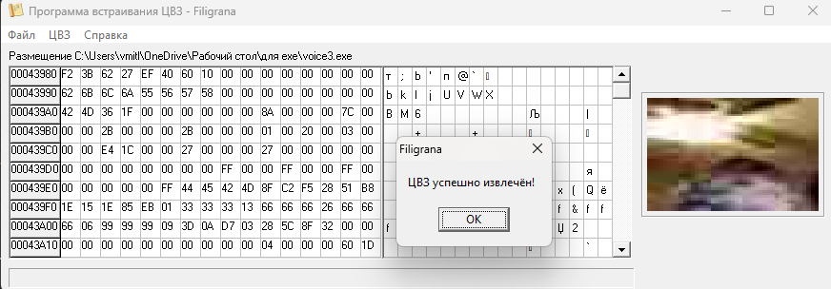

Рис. 15. Успешное извлечение ЦВЗ

**Второй эксперимент**

Добавление второго exe файла cs2 2890 КБ на рисунке 16.

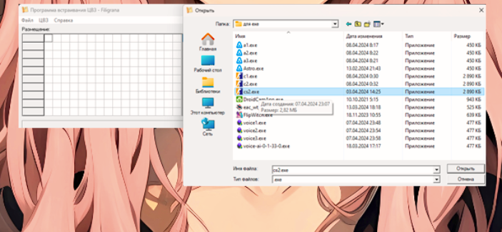

Рис. 16. Добавление exe файла csv

Добавление bmp под названием волк 8.36КБ на рисунке 17.

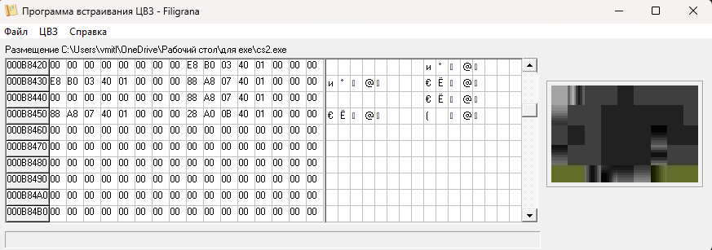

Рис. 17. Добавление bmp файла котиик(1)

Успешное встраивание на рисунке 18.

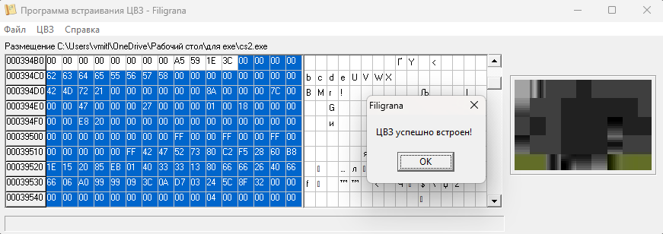

Рис. 18. Успешное встраивани

Сохранение нового exe файла на рисунке 19

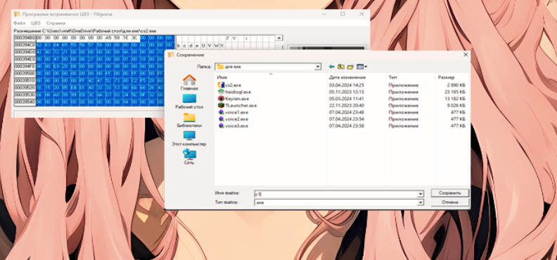

Рис.19. Сохранение нового exe файла

Успешное извлечение ЦВЗ на рисунке 20

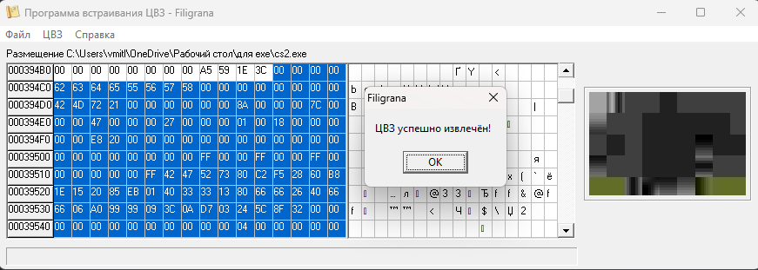

Рис.20. Успешное извлечение ЦВЗ

Добавление bmp файла под названием ping_11zon 8.49КБ на рисунке 21

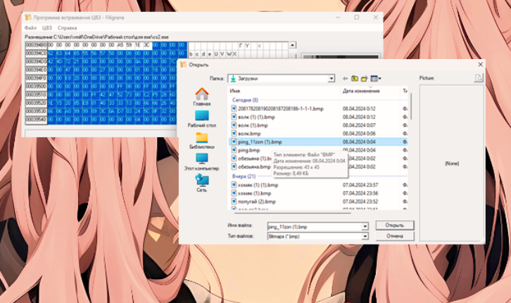

Рис. 21. Добавление bmp файла ping_11zon

Успешное встраивание на рисунке 22.

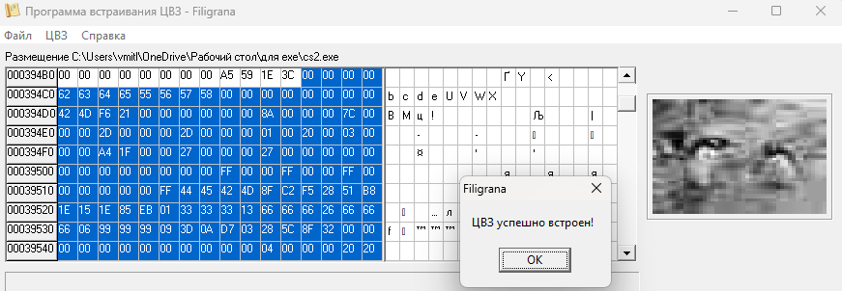

Рис. 22. Успешное встраивание

Cохранение измененного exe файла на рисунке 23

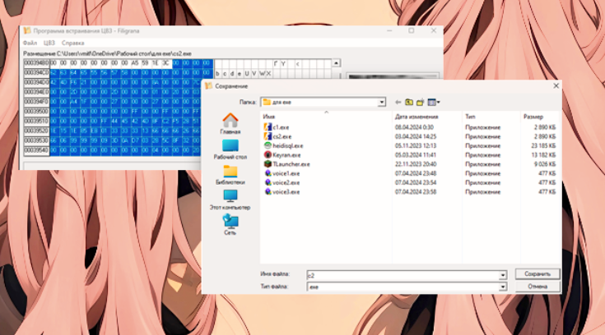

Рис. 23. Сохранение измененного exe файла

Успешное извлечение ЦВЗ на рисунке 24

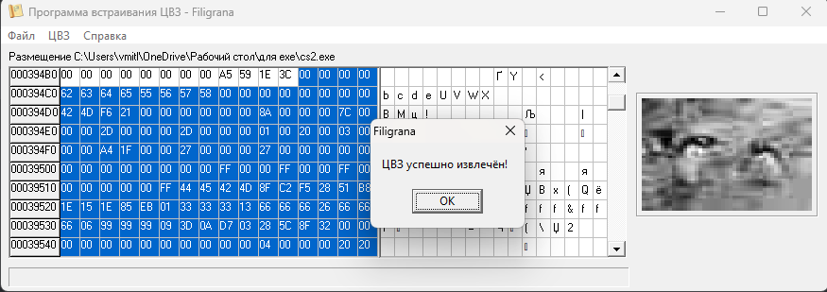

Рис. 24. Успешное извлечение ЦВЗ

Добавление bmp файла под названием птица(1) 5,64 КБ на рисунке 25.

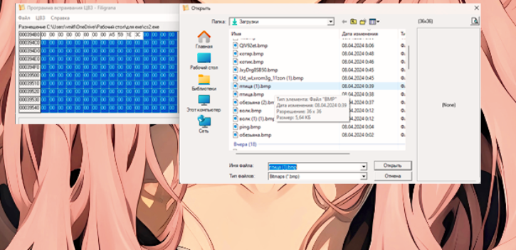

Рис. 25. Добавление bmp файла птица(1)

Успешное встраивание на рисунке 16

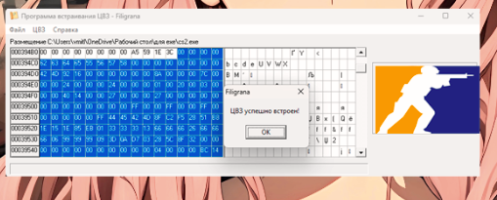 Рис. 26. Успешное встраивание

Сохранение измененного exe файла на рисунке 27

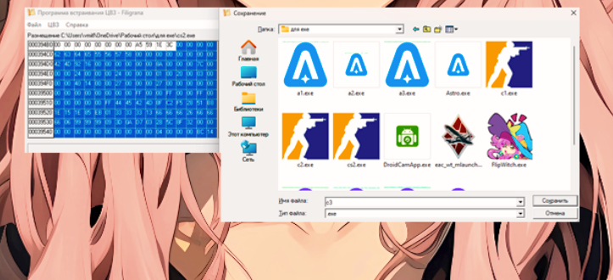

Рис. 27. Сохранение измененного exe файла

Успешное извлечение ЦВЗ на рисунке 28

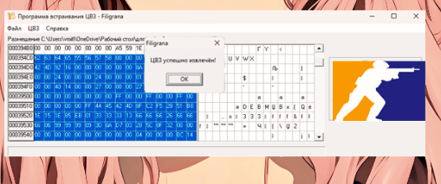

Рис. 28. Успешное извлечение ЦВЗ

**Третий эксперимент**

Добавление третьего exe файла Astro 449 КБ на рисунке 29.

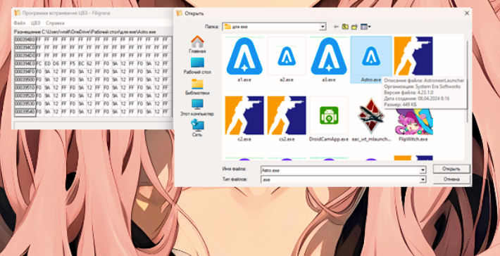

Рис. 29. Добавление exe файла Astro

Добавление bmp файла под названием panda (1) 4,61 КБ на рисунке 30.

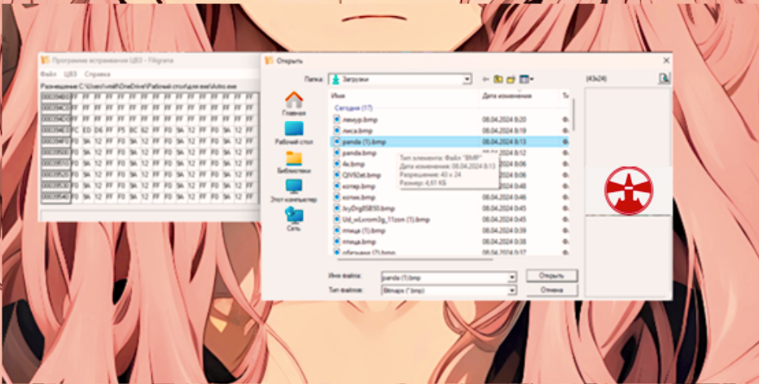

Рис. 30. Добавление bmp файла panda (1)

Успешное встраивание на рисунке 31.

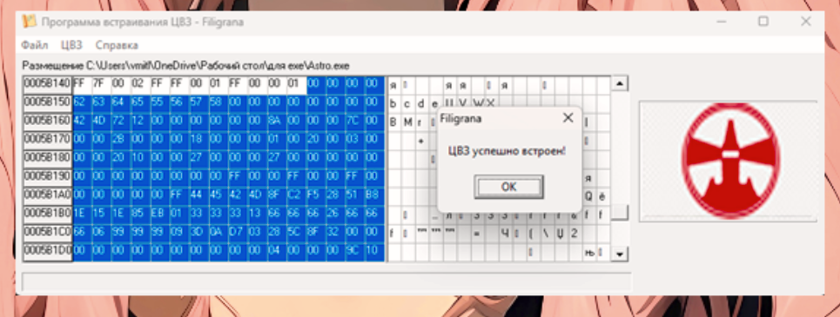

Рис. 31. Успешное встраивание

Извлечение ЦВЗ на рисунке 32

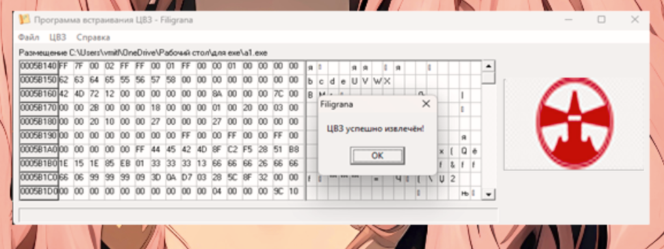

Рис. 32. Успешное извлечение ЦВЗ

Добавление bmp под названием 4к 5.26 КБ на рисунке 33.

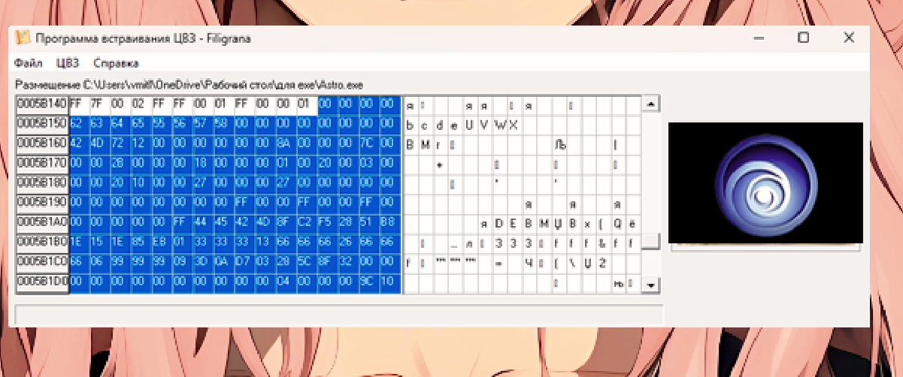

Рис. 33. Добавление bmp файла 4к

Успешное встраивание на рисунке 34

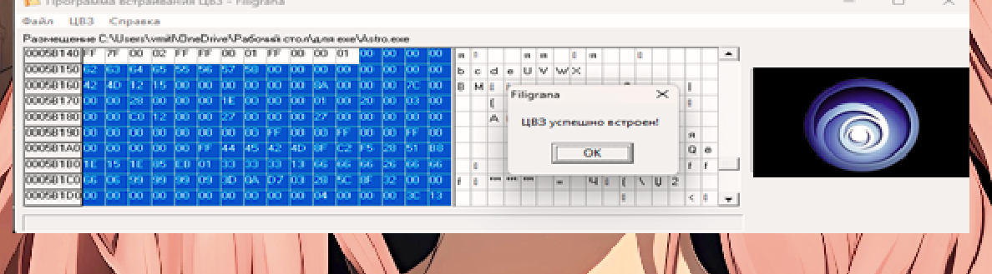

Рис. 34. Успешное встраивание

Сохранение измененного exe файла на рисунке 35

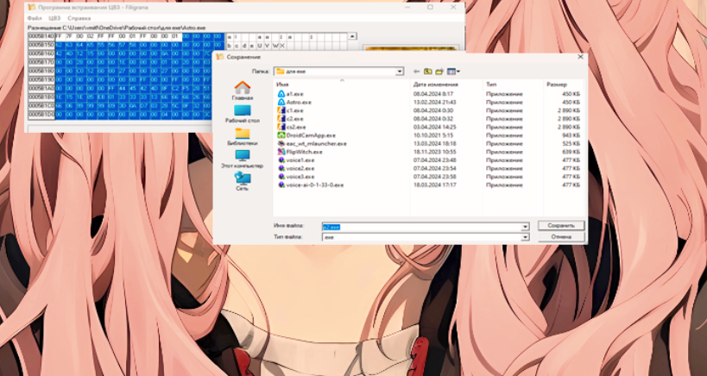

Рис. 35. Сохранение измененного exe файла на рисунке 35

Успешное извлечение ЦВЗ на рисунке 36

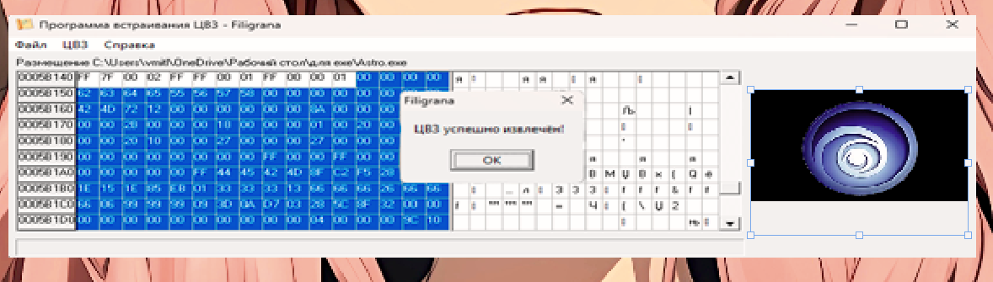

Рис. 36. Успешное извлечение ЦВ

Добавление bmp файла под названием лемур 5,33 КБ на рисунке 37.

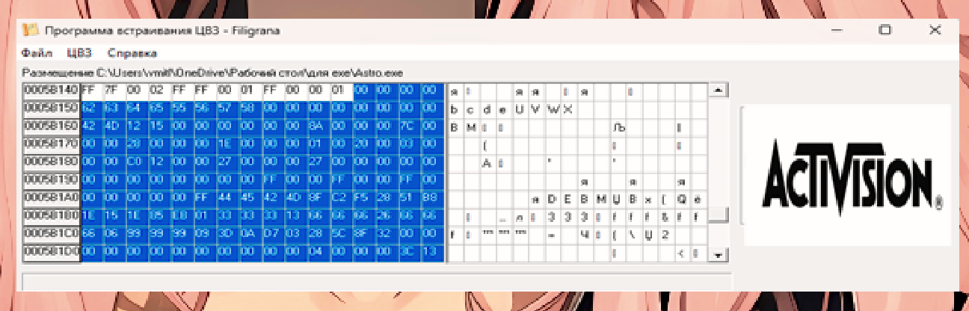

Рис. 37. Добавление bmp файла лемур

Успешное встраивание на рисунке 38.

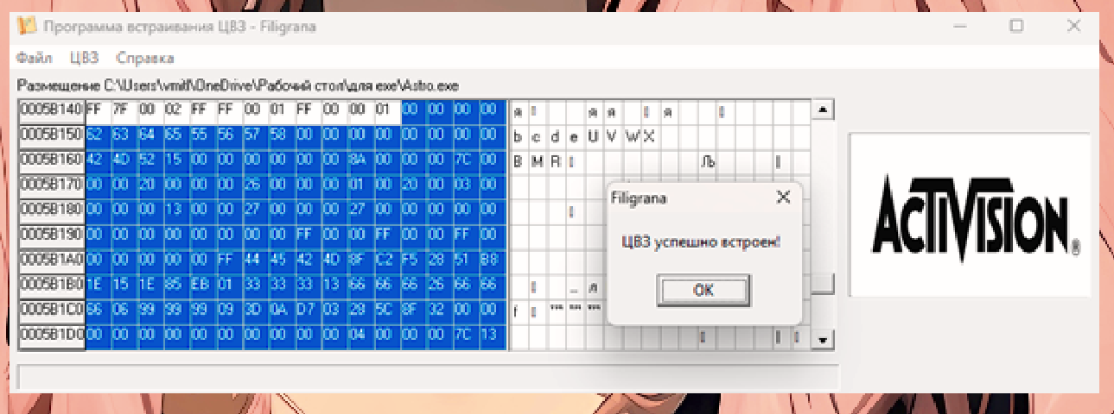

Рис. 38. Успешное встраивание.

Сохранение измененного exe файла на рисунке 39.

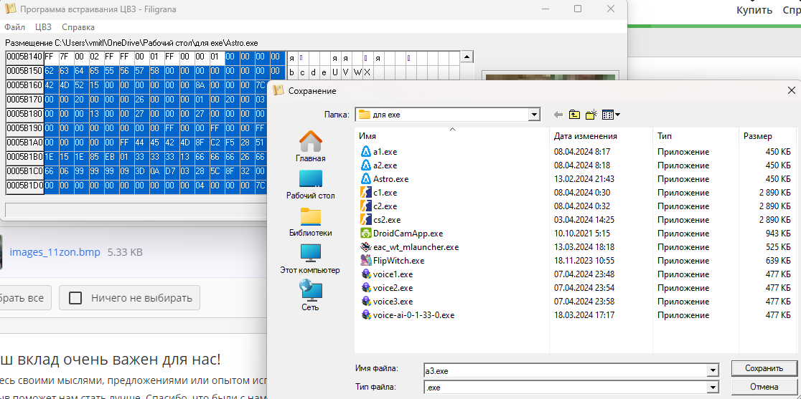

Рис. 39. Сохранение измененного exe файла

Успешное извлечение ЦВЗ на рисунке 40.

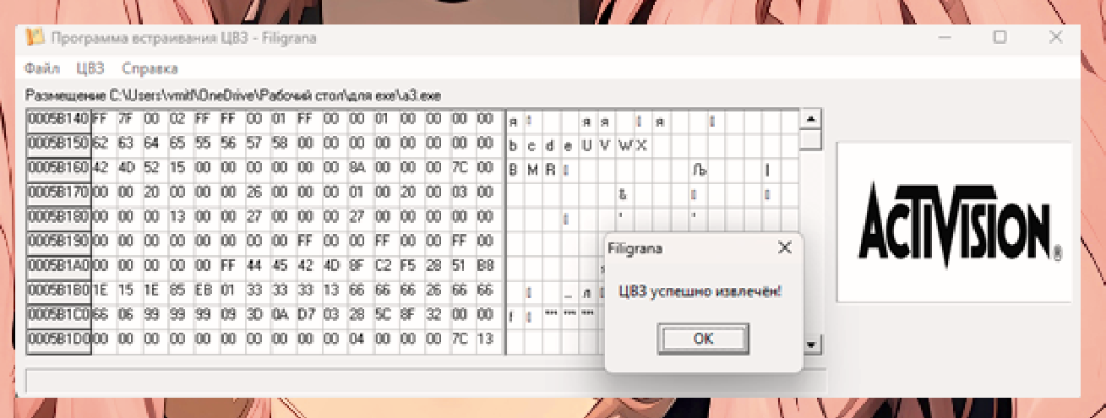

Рис. 40. Успешное извлечение ЦВЗ

Все сохранённые exe файлы вместе с оригинальными exe рисунок 41.

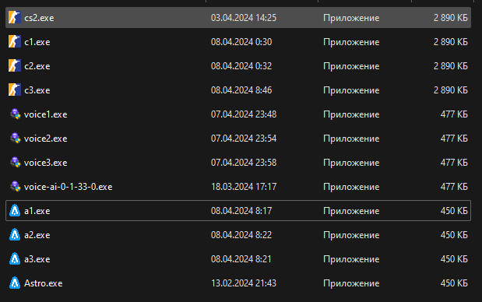

Рис. 41. Сохранённые exe файлы

**Вывод**

Размер исходного исполняемого файла и нового исполняемого файла с встроенным BMP-файлом одинаков, что подразумевает, что добавление цифрового водяного знака (ЦЗВ) не приводит к изменению общего размера файла. Вместо этого процесс встраивания изображения BMP заменяет или изменяет уже существующие данные в файле таким образом, что его размер остается неизменным. Таким образом, размер ЦЗВ не зависит от исходного размера файла, а скорее определяется методом встраивания, оптимизацией и другими факторами, которые влияют на итоговый размер нового файла с ЦЗВ.

Архив файлов exe на рисунке 42.

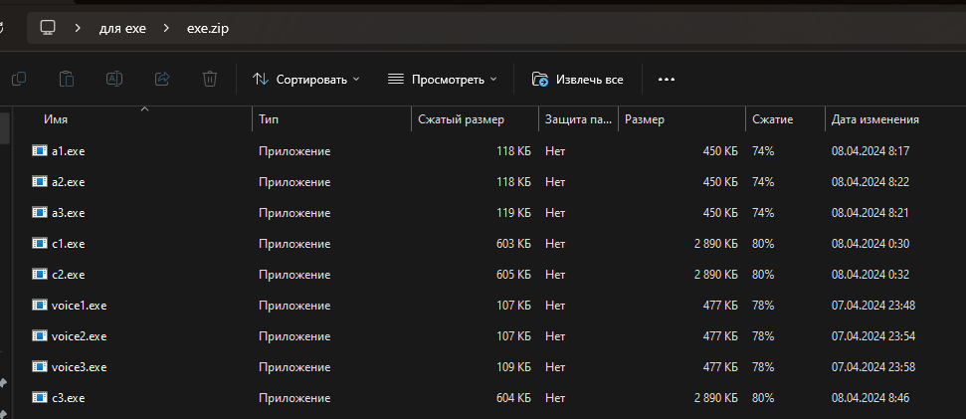

Рис. 42. Архив exe файлы

exe файл размер которого 512h байт.

Таким образом:  
300h байт это сумма заголовков PE-заголовок и MS-DOS. Где 200h байт это pe-заголовок, остальное ms-dos. Кратность выравнивания секций составляет 200h байт, таким образом получается расстояние между концом заголовка и началом первой секции в 100h байт, где 10h – расстояние от последнего неиспользованного символа. Таким образом максимальный размер контейнера bmp файла 90h байт.

Exe файл В этом файле хранятся важные программы.

pe-заголовок

Контейнер это имеющее размер 90 байт

Bmp файл внедренный в контейнер

Метод защиты: Аналог иглы может быть программой или технологией, которая встраивает BMP-изображения и другие файлы в исполняемый файл (exe) таким образом, что они становятся неразличимыми для пользователя, как вложенное яйцо.

**Ответ на контрольный вопрос**

**Вариант 24**

Для защиты программных продуктов стеганография может быть использована следующими способами:  
1. Скрытие информации в исполняемом файле: информация о лицензии или другие важные данные могут быть скрыты в исполняемом файле программы, что делает их невидимыми для посторонних пользователей.  
2. Скрытие информации в текстовых файлах: ключевая информация о программном продукте может быть скрыта в текстовых файлах, что обеспечивает дополнительный уровень защиты данных.  
3. Скрытие информации в изображениях: данные могут быть скрыты в изображениях, используя техники стеганографии, что делает их невидимыми для обычного пользователя.  
Сравнение методов стеганографической защиты и технической защиты ПО:  
1. Техническая защита ПО включает в себя использование шифрования, подписи кода, антивирусного программного обеспечения и других технологий для защиты программного обеспечения от несанкционированного доступа и изменений.  
2. Стеганографическая защита ПО использует методы скрытой передачи информации для обеспечения безопасности данных программного обеспечения. Однако это может быть менее надежным способом защиты, чем технические методы, так как стеганография не всегда обеспечивает полную защиту данных от взлома.